**TALLER 6**

**Métodos basados en el conocimiento**

**Presentado por:**

Laura Sánchez Mesa

Elizabeth Vanessa Alzate Gutiérrez

**Presentado a:**

PhD. Edier V. Aristizábal Giraldo

**Universidad Nacional de Colombia -Sede Medellín**

**Facultad de Minas**

**Ingeniería Geológica - Cartografía geotécnica**

**2022-2**

Analisis de decision multicriterio

Para la determinación de la susceptibilidad de la cuenca ubicada en el municipio de caldas y que engloba las quebradas La Romera, Santa Gertrudis y San José se utilizó el método de análisis jerárquico de procesos, para ello fue necesario la obtención de los mapas morfométricos tales como pendiente, aspecto, hipsométrico, curvatura y flujo acumulado,

tras ello se construyó el mapa geomorfológico de subunidades cartografiando las concavidades de primer orden, se re escalan el mapa geológico que se poseía de la zona de estudio cartografiando además los depósitos.

Las variables utilizadas para el método heurístico corresponden a las que según el criterio de los expertos y de los recorrido en campo influye de una manera directa en los movimientos en masa dichas variables corresponden a :

pendientes

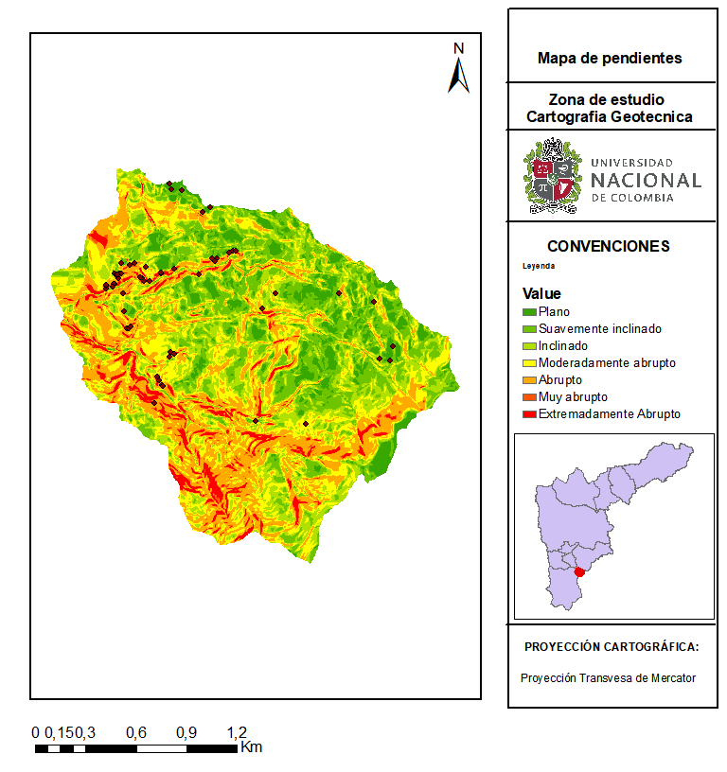

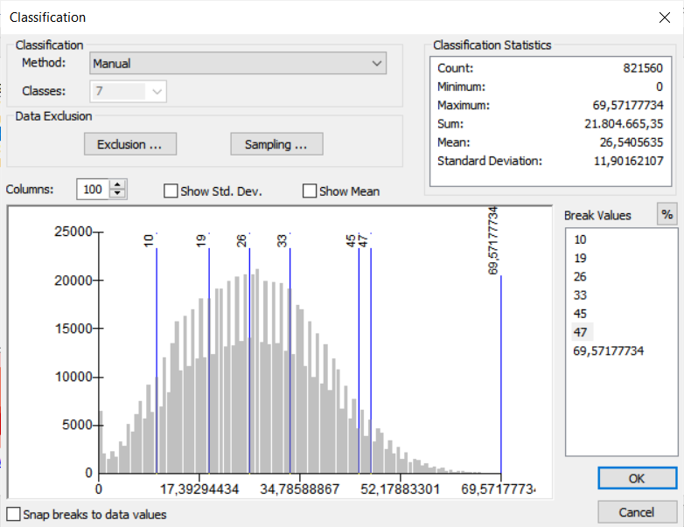

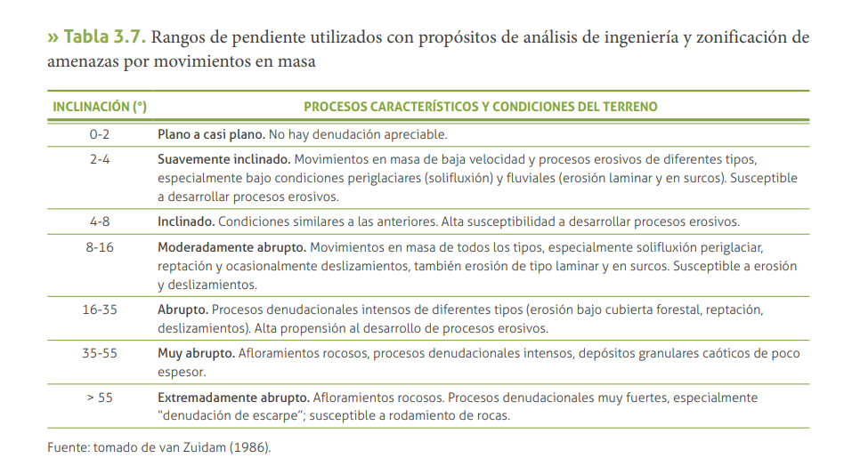

| Pendiente | Valor [0-1] |
| --- | --- |
| Plana | 0.1 |
| Suavemente inclinadas | 0.3 |
| Inclinadas | 0.4 |
| Moderadamente abruptas | 0.5 |
| Abruptas | 0.8 |
| Muy abruptas | 0.6 |
| Extremadamente abrupta | 0.5 |

Mapa de aspectos

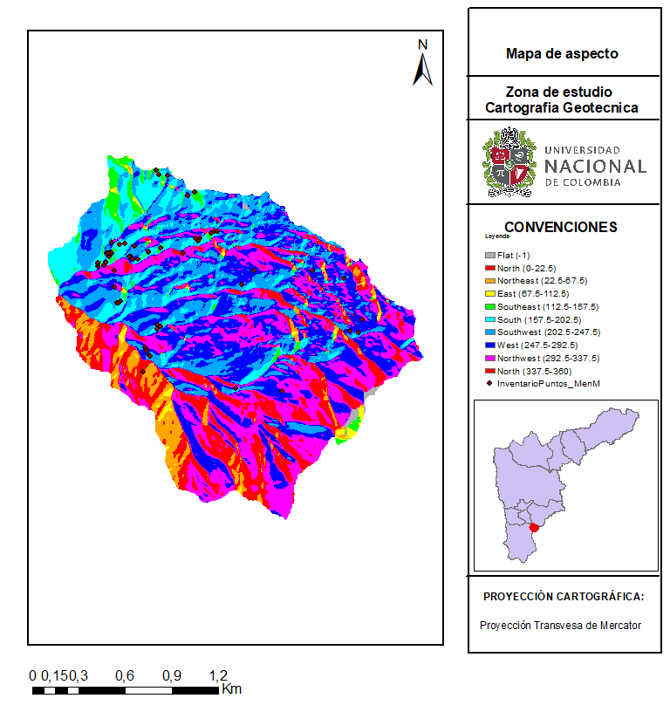

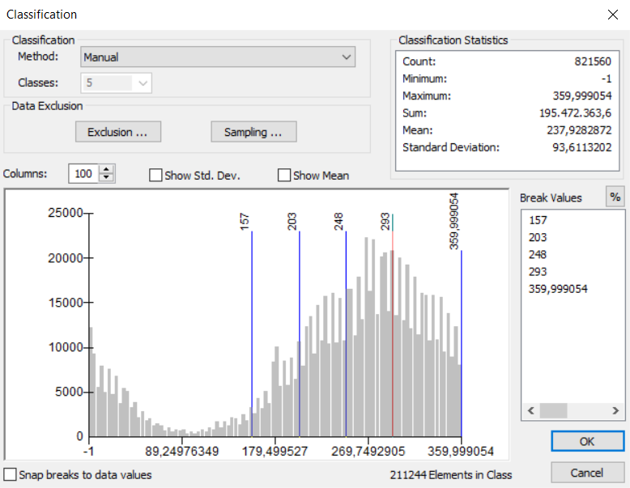

| Aspecto | Valor [0-1] |
| --- | --- |
| NW | 0.1 |
| S | 0.7 |
| SW | 0.4 |
| W | 0.3 |
| NW | 0.2 |

Curvatura

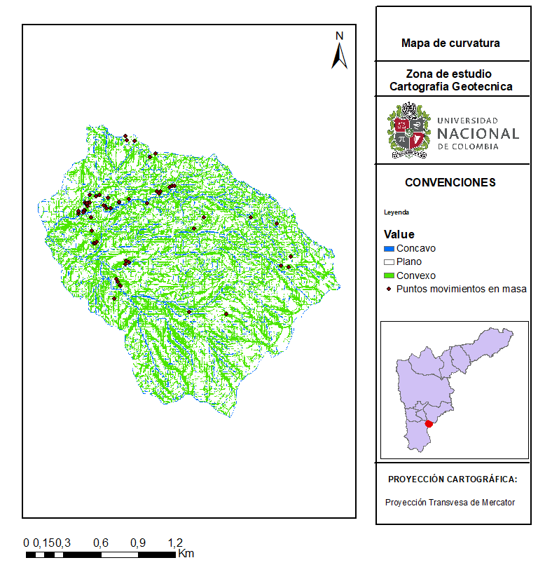

| Curvatura | Valor [0-1] |
| --- | --- |
| cóncavo | 0.1 |
| Plano | 0.2 |
| Convexo | 0.6 |

Geomorfología

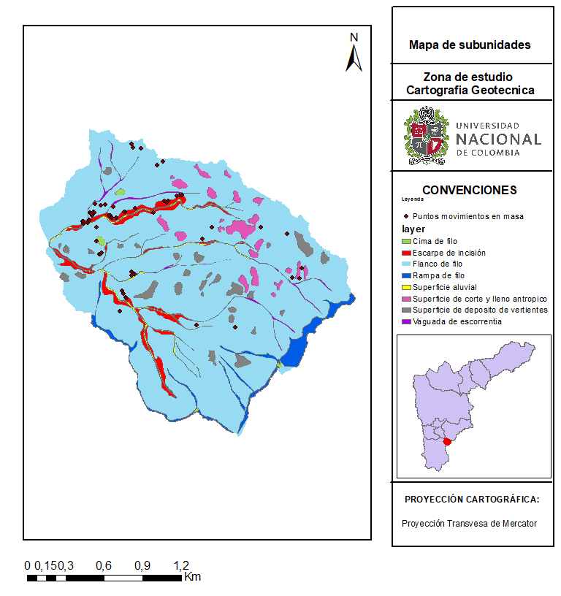

| Subunidades | Valor [0-1] |
| --- | --- |
| Superficie aluvial | 0.2 |
| Cima de filo | 0.3 |
| Rampa de filo | 0.4 |
| Vaguada de escorrentía | 0.44 |
| Superficie de depósito de vertientes | 0.56 |
| Flanco de filo | 0.6 |
| Superficie de corte y lleno antrópico | 0.7 |
| Escarpe de incisión | 0.9 |